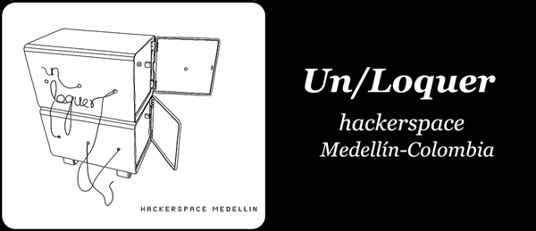
Los miembros de un/loquer aportamos a este mundo re-definiendo la tecnología de manera creativa. Conformamos un laboratorio en donde practicamos la ciencia de garaje, el saber en medio del reblujo*; un laboratorio en donde experimentamos con alma y pasión de manera ritual. Desbaratamos y ocasionalmente abusamos de la tecnología buscando entender cómo funciona para así proponer y construir aparatos para nuevos usos.
En un/loquer caben todos los científicos empíricos, inventores de barrio, cacharreros empedernidos, engalladores de carretas…Cualquier persona interesada en compartir su saber y habilidad con máquinas, aparatos y software.
Valoramos el proceso y el trabajo colaborativo, ésta es la magia que nos hace cumplir la cita con un/loquer desde hace más de cuatro años. El único objetivo es el de reunirse a crear, aprender y compartir de manera libre y divertida los usos y aplicaciones que el ingenio popular hace de la tecnología.
Nuestro taller opera temporalmente desde casa tres patios. Casa tres patios es un espacio plástico alternativo y lugar de residencias artísticas ubicado en el tradicional barrio prado de Medellín, ellos nos proporcionan un garaje donde tenemos autonomía total; facilidades de acceso en cualquier horario, un par de mesas y un conjunto de herramientas (básico por ahora, pero con la idea de fortalecerlo) que lo convierten en un taller donde se realizan charlas, reuniones de grupos de estudio, software; al igual que máquinas y dispositivos diversos.
*Palabra que expresa desorden en el lenguaje popular antioqueño. Rebujo.
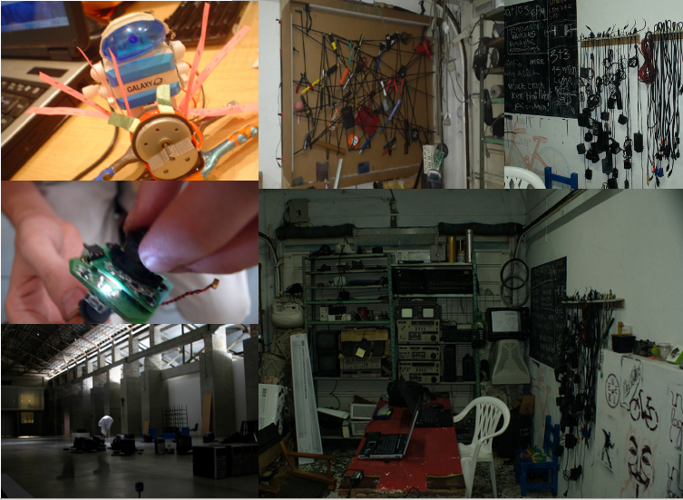

Contexto
Un/Loquer en primer lugar es un grupo de curiosos. Escogemos proyectos basados en lo que nos genera interés, en los cuales alguna de sus características pertenece a por lo menos una de las siguientes etiquetas: experimental, crítico, reciclaje, reuso, tecnología, arte, ecología, desarrollo sostenible, aprendizaje, compartir, enseñar, economía alternativa, divertido.

En este sentido, nos entendemos como un colectivo interdisciplinar, que abarca temas de diferente índole en contextos bien diversos y aparentemente inconexos. Así se nos puede encontrar desbaratando dispositivos tecnológicos en desuso para darles nueva vida, usando un secuenciador DNA y jugar al bio-científico-DIY; también combinando sonidos, elementos de la vida cotidiana y aparatos tecnológicos para convertirlos expresiones “artísticas”. Unos nerds hackeando código libre cuya principal motivación es aprender y compartir el des-conocimiento.

Un pilar fundamental en nuestros quehaceres es que el conocimiento, para una sociedad justa y equitativa, engancha mas cuando es compartido y fluye libremente. Creemos que la colaboración crea comunidad, confianza y, sobre todo, diversión. Todos tenemos alguna sabiduría, una habilidad, un don que quizás en otros espacios se percibe como un defecto. Compartirlo nos hace feliz y nos hace crecer, siendo aprendices y maestros al mismo tiempo. Eso es la base de una ciencia ciudadana, en la cual la experimentación constante permite ampliar lo que comunmente llamamos conocimiento, término que actualmente está confinado a círculos académicos.

Siempre un grupo sabrá más que un individuo solo y si logra que sus prácticas sean replicables mediante la documentación de sus procesos tendrá un impacto difícil de que no es posible dimensionar de antemano.

El espacio que enmarca esta propuesta nos permite compartir una forma de hacer diferente con otros colectivos y personas de a pie pero concretamente la propuesta va enfocada a avanzar en dos acciones específicas, la primera tiene que ver con la creación musical y las herramientas comunmente usadas para tal fin. La segunda va orientada a generar alternativas a los electrodomésticos tradicionales construyendo nuevos accionados por bicicletas sin la dependencia de energía eléctrica.

Objetivo general
Realizar procedimientos de apropiación de tecnología de manera coherente, sostenible y replicable como parte del proceso de solución de problemáticas locales.

Objetivos específicos
- Realizar un proceso de experimentación alrededor de la creación de instrumentos musicales DIY.
- Realizar un proceso de experimentación alrededor de la construcción de máquinas útiles a partir de los mecanismos de la bicicleta.

Propuesta
1. Instrumentos Musicales DIY
Crear nuestros propios instrumentos musicales nos permite explorar nuestras inquietudes respectos a los sonidos, rítmos, melodías desde la base y no adaptarlas a lo que los fabricantes nos ofrecen. Hacer nuestros propios instrumentos digitales DIY para beats, visuales, y sonidos es la meta de esta exploración, que se enfoca primeramente en la creatividad y la expresión, para finalmente poder actuar con esas herramientas en cualquier escenario de presentación musical. Por su afinidad nos concentramos en música eletrónica.

Existen paquetes de software musicales excelentes, pero son muy costosos, además que prescriben la manera de como trabajar con ellos. Con estos trabajos pretenderíamos abrir un poco ese espacio haciéndolo accesible y al alcance de todos. Hay mucho potencial en el ámbito de software libre que aún no se ha explotado, y hay mucha falta para herramientas libres, que podrían disparar la creatividad.

Este proyecto se inspira en este taller que se impartió en Mayo 2013 en Berlin, Alemania: http://laptopsonacid.eventbrite.com/

Suportando el lado del software, estaríamos también explorando interfaces físicas para interacción en la generación musical: controladores que funcionan a base de arduino, raspberry pi o similar, o jugar con un kinect para influir en la creación de sonidos con gestos corporales.

Concretamente construiremos un prototipo que incluye hardware y software. El software se encarga de leer los estímulos externos provenientes de los sensores y las interfaces para convertirlos parámetros que alteran el proceso paralelo de generación de sonido. El hardware tiene que ver con la conexión de los sensores y la estructura física para integrar todo.

Durante la semana del laboratorio se construirán en nuestro taller en casa tres patios interfaces físicas basadas en sensores y accionadores al igual que una interfaz basada en el reconocimiento de imágenes provenientes de una cámara que permitirá entre otras cosas la interacción del público asistente a la muestra de resultados.

2. Bici-domésticos
Constantemente nos cuestionamos sobre la sostenibilidad y la autonomía (como colectivos y como individuos). Una de las barreras para lograr esto es la dependencia de los servicios públicos de suministro de energía, si en alguna medida minimizáramos esto sería un pequeño paso pero un gran avance.

Adoptar sistemas de generación de energía alternativa son una posible acción en este sentido. Pero porque no pensar el ser humano como el generador primordial de energía; naturalmente convertimos los alimentos en energía. Constantemente necesitamos mover cosas, usamos motores todo el tiempo, eléctricos o de combustión, neumáticos. Esta propuesta está orientada a convertirnos (a nosotros) en los motores que moverán las licuadoras, lavadoras, trilladoras, bombas de agua, etc, mediante la adaptación de bicicletas como la interfaz que convierte la energía humana en la energía cinética que licua, lava, trilla, bombea, entre muchas otras posibilidades. Los Bici-domésticos!

Brindar una alternativa a los equipos domésticos que consumen energía eléctrica adaptándolos para ser movidos por humanos es una aporte a esta sociedad donde a pesar de ser un territorio poderoso en generación eléctrica existan problemáticas como "los desconectados".

Buscamos generar una plataforma de construcción y adaptación de tecnologías, herramientas y conceptos de manera coherente y sostenible dadas las condiciones de nuestro entorno local.

En el marco de esta propuesta construiremos una bici-lavadora en la cual se reemplaza el mecanismo que mueve el motor eléctrico por uno accionado mediante una bicicleta.

Este proyecto se inspira en el proyecto bici-máquinas que desde hace varios años viene solucionando de manera práctica las limitaciones al acceso de servicios públicos: http://bicimaquinas.com/ . Queremos llevar estas ideas a los entornos donde su impacto sea significativo, para este fin nos asociamos nuevamente con casa tres patios para llegar a zonas donde habita población predominantemente vulnerable en las cuales se adelanta un proceso de la Red municipal de Artes Visuales que ellos administran. Se recorren varios equipamientos en los que previa convocatoria a actores claves que puedan asumir e implementar el conocimiento compartido se les da una charla teórico-práctica sobre como usar los elementos de las bicicletas para construir nuevas herramientas basadas en los principios físicos y mecánicos que ella usa.

Durante la semana del laboratorio se construye la bici-lavadora a modo de taller abierto. Se dispondrá

De los procesos expuestos en los párrafos anteriores queremos entregar de manera concreta los siguiente:

CARTILLA
Cartilla donde se responde la relación entre una bicimáquina y los instrumentos musicales DIY. El contenido de esta comienza con una descripción del colectivo, su historia y el proceso de aprendizaje por casi 5 años de trabajo. Luego viene un desarrollo conceptual sobre nuestros intereses que se enmarcan en propuestas alternativas a aspectos de la sociedad con los cuales no estamos de acuerdo. Como propuestas concretas que atacan un par de nuestras inconformidades se presenta el proceso desarrollado con la bicimáquina y los instrumentos DIY. Finalizamos con la invitación a un performance-concierto donde se muestra de manera simbólica la relación entre una bicicleta y la música en vivo.

CUBRIMIENTO Y DOCUMENTACIÓN
El material audiovisual y los textos producidos soporte de la cartilla planteada en el párrafo anterior se dispondrán en internet para su libre descarga.

PERFORMANCE-CONCIERTO
Este será un acto público donde se muestran los resultados del trabajo de la semana de creación colectiva. Planteamos un concierto con los instrumentos construidos donde el movimiento de la bicicleta jugará un papel importante y sin el nadie podrá escuchar nada. Es decir necesitaremos varios voluntarios dispuestos a pedalear para que el público pueda bailar.

Este es un acto simbólico que propone evidenciar la dependencia energética a la que nos vemos sometidos y las implicaciones que tiene para tareas tan cotidianas como escuchar música.

Cronograma
 |  |  | 2 | 3 | 4 | 5 | 6 | 7 | 8
Actividad | Descripción | Semanas anteriores | Sábado | domingo | lunes | martes | miércoles | jueves | viernes
Bici-lavadora
Visitas a los equipamientos | Charla teórico-práctica sobre como usar la bicicleta para operar maquinaria | X
Construcción bici-lavadora
Adquisición de materiales | Búsqueda de bicleta y lavadora en des-uso | X
Construcción de rueda de inercia | Compra de cemento para rellenar llanta de bicicleta y proceso de relleno |  | X
Servicios de soldadura | Llevar a soldar la estructura metálica |  | X
Ensamble de piezas de la bicicleta | Armar la bicicleta y unirla a través de poleas a la lavadora |  |  | X | X
Acondicionamiento de mecanismos hidráulicos y mecánicos | Conexión de mangueras y ajustes faltantes a los de piezas mecánicas |  |  |  |  | X | X | X
Pruebas de funcionamiento por etapa de desarrollo |  |  | X |  | X | X | X | X
Muestra final del prototipo funcionando |  |  |  |  |  |  |  |  | X
Instrumentos musicales DIY
Planeación de la arquitectura del software |  | X
Construcción del motor de audio |  | X | X
Taller básico sobre interfaces físicas y ejemplos de cuales vamos a usar |  |  |  |  | X
Taller básico de procesamiento digital de imágenes |  |  |  |  |  | X
Conectando las cosas |  |  |  |  |  | X | X
Ensayos para la muestra final |  |  |  |  |  |  | X | X | X
Cartilla
Redacción de textos |  | X
Diagramación |  | X | X
Impresión |  |  |  |  | X
Performance-Concierto
Preparación del dispositivo accionado por la bicicleta |  | X | X
Ensayos generales |  |  |  |  | X | X | X | X
Ensayos en el lugar |  |  |  |  | X
Preparación de promoción |  | X | X
Invitación pública |  |  | X
Evento |  |  |  |  |  |  |  |  | X
Registro audio-visual de todas las actividades |  | X | X | X | X | X | X | X | X

Presupuesto

Actividad | Descripción de gastos | Costo total asociado
Bici-lavadora
Visitas a los equipamientos | Apoyo a personal que dicta charlas y transporte de este | $300.000
Construcción bici-lavadora
Adquisición de materiales | Compra de materiales en chatarrería (bicicleta y lavadora)  Compra de materiales en ferretería piezas de ajuste y banda plástica | $400.000
Construcción de rueda de inercia | Compra de cemento para rellenar rueda de bicicleta.  Transporte.  Gasto asociado a personal | $100.000
Servicios de soldadura | Alquiler de servicios de soldadura y corte de piezas metálicas por parte de un experto | $600.000
Ensamble de piezas de la bicicleta | Gastos asociados al personal que dirige el taller y construye la máquina | $500.000
Acondicionamiento de mecanismos hidráulicos y mecánicos | Compra de mangueras y empates hidráulicos | $100.000
Pruebas de funcionamiento por etapa de desarrollo | Gastos asociados al personal que dirige el taller y construye la máquina | $100.000
Muestra final del prototipo funcionando | Gastos asociados al personal que dirige el taller y construye la máquina.  Transporte de equipos | $300.000
Instrumentos musicales DIY
Planeación de la arquitectura del software | Gastos asociados al personal que dirige el taller y construye el software | $800.000
Construcción del motor de audio | Gastos asociados al personal que dirige el taller y construye el software | $500.000
Taller básico sobre interfaces físicas y ejemplos de cuales vamos a usar | Compra de sensores y microcontroladores para el taller.  Gastos asociados al personal que dirige el taller y construye el software | $500.000
Taller básico de procesamiento digital de imágenes | Gastos asociados al personal que dirige el taller y construye el software | $300.000
Conectando las cosas | Compra de placas de circuito impreso, cables de conexión y cajas para ensamblar las interfaces | $300.000
Ensayos para la muestra final | Gastos asociados al personal que dirige el taller y construye el software | $500.000
Cartilla
Redacción de textos | Gastos asociados al personal que construye los textos | $500.000
Diagramación | Gastos asociados al personal que diseña y diagrama la cartilla | $400.000
Impresión | Gastos por servicios de impresión | $400.000
Performance-Concierto
Preparación del dispositivo accionado por la bicicleta | Compra de dispositivo sensor de movimiento de la bicicleta, conexiones  Gastos asociados al personal que construye el software | $200.000
Ensayos generales | Gastos de transporte de los participantes y los equipos  Refrigerios | $400.000
Ensayos en el lugar | Gastos de transporte de los participantes y los equipos | $200.000
Preparación de promoción | Gastos asociados al personal de comunicación que difunde en redes sociales | $300.000
Invitación pública | Construcción de invitación y difusión | $300.000
Evento | Gastos asociados al evento como alquiler de equipos, instrumentos, etc | $500.000
Registro audio-visual de todas las actividades | Gastos asociados al personal que registra cada una de las actividades desarrolladas | $1.000.000
Imprevistos |  | $500.000
TOTAL |  | $10.000.000

